Муниципальное казенное общеобразовательное учреждение
«Краснооктябрьская средняя общеобразовательная школа»

Обобщение педагогического опыта
по теме: «Проектная деятельность и художественные технологии как средство повышения мотивации обучающихся к изобразительному искусству»

учитель ИЗО Зуева Виктория Викторовна
образование среднее специальное
стаж работы 26 лет
высшая квалификационная категория
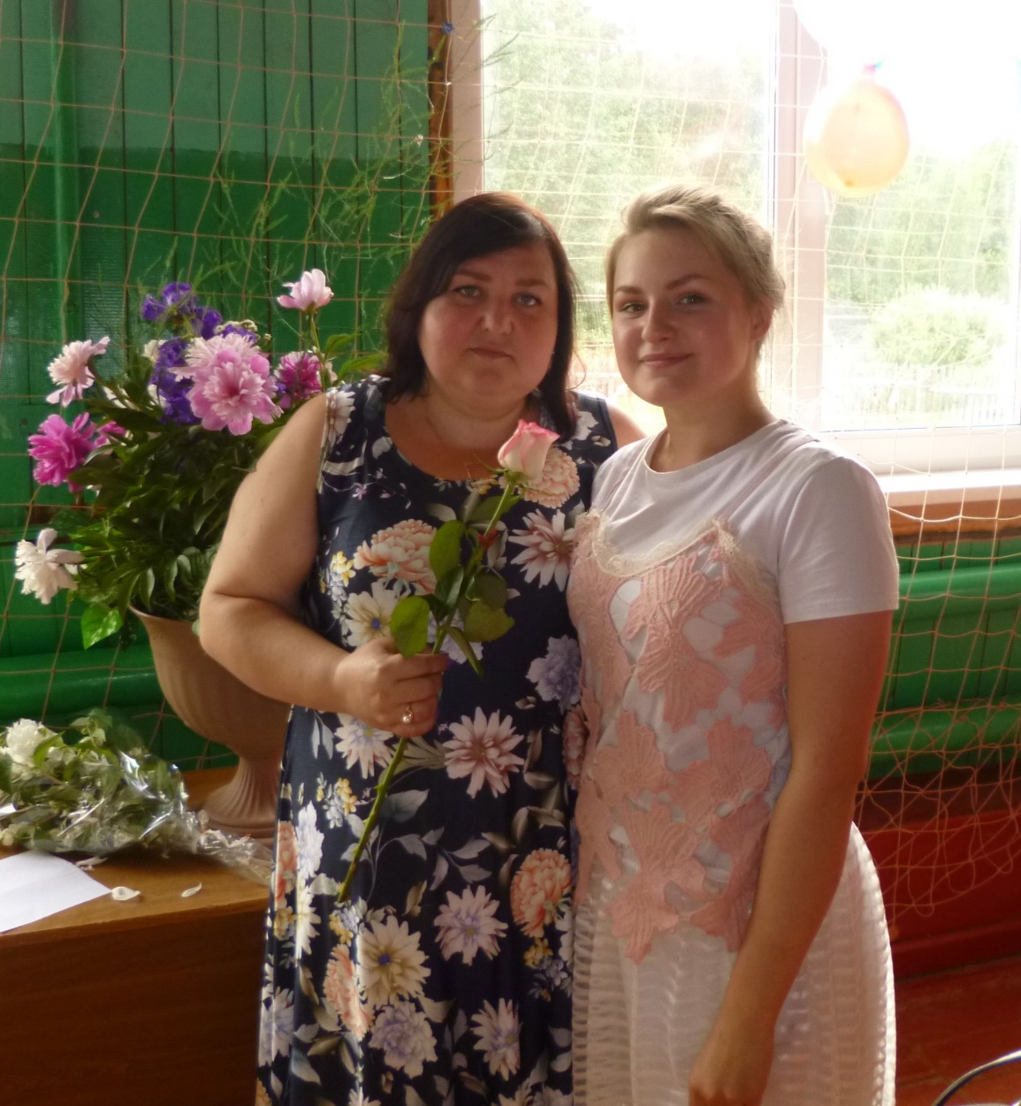

2018 год

Содержание.

1.Условия возникновения, становление опыта.
2.Актуальность и перспективность опыта.
3.Теоретическая база опыта.
4.Ведущая педагогическая идея опыта.
5.Новизна опыта.
6.Адресность опыта.
7.Технология опыта.
8.Результативность опыта и его эффективность.
9. Библиографический список.
10. Приложения.

1.Условия возникновения, становление опыта.
Нашей сельской школе в Гусь-Хрустальном районе уже более ста лет. Это далёкий уголок заповедного Мещёрского края.Краснооктябрьская средняя школа – общеобразовательное учреждение с богатой историей и современной материально-технической базой.
В школе: 86 учеников; 11 класс-комплектов; 11 кабинетов; 14 педагогических работников; спортивный зал; мастерская; музейная комната; компьютерный класс с 5 ученическими местами, подключенными к сети Интернет; 6 автоматизированных мест учителя.
Учебные кабинеты в нашей школе были оборудованы всем необходимым для ведения учебно-воспитательного процесса: персональными компьютерами и мультимедийными проекторами, дидактическим и раздаточным материалом, техническими средствами обучения, учебной и методической литературой.
По моему убеждению, дети успешно могут достичь высот личностного индивидуального развития во время обучения, когда в школе, мы, преподаватели, ставим перед собой единственно правильную задачу –приобретение знаний обучающимися в процессе самостоятельной креативной деятельности, навыков для воплощения самых дерзких и плодотворных собственных проектов, которые диктует сама наша жизнь. В этом случае, педагоги как раз обязаны определить наиболее удобные и доступныеспособы активизации и контролю учебно-познавательной деятельности.
Требования, которые лежат в основе образовательной системы, должны выдвигаться со стороны государства, Гражданского общества, инициативных родителей. Разнообразные способности ученика, его вновь приобретенный опыт путем практики, формирующий саму личность молодого гражданина нашего общества и составляет сегодня базу образования повсеместно.
Главной системой современного образования была и остаётся общеобразовательная школа.Предмет изобразительное искусство находится в ядре сферы образования. Таким образом, составляющее художественной деятельности в ходе преподавания детям, приводит к сознательному и продуктивному действию школьника в инновационном процессе в разных составляющих нашей повседневной социальной жизни.
Художественное образование и воспитание эстетического вкуса, ознакомление детей с разнообразием пластических искусств, определяющих всю полноту духовной и материальной культуры, равно как и действенного средства развития и неизбежного формирования детской личности, и является целью моего преподавания ИЗОБРАЗИТЕЛЬНОГО ИСКУССТВА в школе.
Я, как и многие учителя в школах, которые строят свою работу по системе Б.М. Неменского, считаю, что поколения детей должны осваивать искусство посредством погружения в художественную культуру.

2.Актуальность и перспективность опыта.
В раннем подростковом возрасте, согласно биологическим особенностям, понижается заинтересованность детьмиизобразительной деятельностью (я преподаю ИЗО с 5 по 9 классы). Иные интересы охватывают свободное время подростков. Поэтому, я считаю правильным акцентом своей деятельности, уделить центральное внимание развитию общеучебных навыков, УУД. Перспективность определяющего направления моей педагогической деятельности подтверждает тенденцию в современном образовательном процессе перемещение внимания с методов «устаревшего» образования, когда оно навязывается в репродуктивном виде, на методы самостоятельного получения информации из проверенных источников и формирования новых знаний. Всему этому способны помочьвсевозможные методики и технологии, которые направлены на то, чтобы становление ребенка произошло как становление личности. Перспективной совместной деятельностью я называю те навыки и знания детей, приобретенные практическим путем через трансформацию собственных жизненных запросов и окружения, облаченные в форму совершенного разрешения насущной проблемы. Примером таких методов, можно назвать метод проектной деятельности, который я использую в своей педагогической работе много лет. В основе лежит развитие познавательной деятельности ребенка, трансформирующиеся в её творческий результат (Приложение 2).
Эволюция творчества в ребенке, призыв к плодотворному созиданию особенно интересует современных исследователей педагогического процесса в школе, равно как и практикующих преподавателей. В трудах по психолого-педагогическому опыту и современному преподаванию, по моему мнению, особое внимание уделено распознаванию методов и приемов, которые бы наиболее эффективно приводили к наиболее весомому развитию креативного творчества обучающихся, что позволяло бы достигать активизацию умственной, а также практической деятельности. Считаю, что технология деятельности проектного содержания, наиболее приемлема с этой точки зрения, то есть, представляется универсальной. Усвоение знаний детьми с применением подобных технологий проектной деятельности обеспечивает нацеленность к содружеству с учителем и единомышленниками в классе, когда формируются основы нравственного мировосприятия, что лежит в центре эффективного взаимодействия индивида творческого и современного общества. В сложном постижении творческого труда, как коллективного, так и индивидуального, формируются условия для развития коммуникативных навыков. Охваченные творческими идеями и порывами, дети почти всегда одухотворены придуманными образами. Одни воплощают их в конкретную единичную работу, другие придумывают целую серию, сказку или историю. Так складываются творческие коллективы, иногда разновозрастные, часто разнополые, но за становлением которых так интересно наблюдать! И самовыражение детей никогда не повторятся. Разве это не ценность метода проекта?! Безусловно. К тому же меняющиеся стремительно условия нашего всеобщего сосуществования диктует все новые воплощения детских фантазий и идей.
Возникающая актуальностьработы по совершенствованию практических методов проектной деятельности обучающихся, с моей стороны, вызвана необходимостьюреализации работы по проектной деятельности в процессе преподавания предмета изобразительного искусства в Красноктябрьской школе для достижения нового результата образования. Разъяснение актуальности и новизны педагогического опыта объясняется наличием противоречий образования вообще, выбирая между обязательным творческим воплощением поурочно-классной системы, ее достижений и несовершенством разработанности методов, технологии проектирования уроков ИЗО по этому методу.
Егозаслуженно можно считать актуальным и перспективным в своем использовании в школе, ведь его применение и развитие приводит к высокой мотивации при обучении основам искусства и улучшению навыков в подобной работе, когда мы можем рассматривать или оценивать индивидуальное или совместное творчество детей.
Цель использования проектного метода на уроках изобразительного искусства: развитие познавательных навыков, художественно-творческих способностей, способствующих воспитанию личности, подготовленной к жизни в современном обществе.
Задачи:
- воспитание креативного художественного мышления и вкуса обучающихся, их потенциала в творчестве, эмоциональном восприятии действительности;
-усвоить прочные умения к опытному труду, требующие понимания и осмысления в созидательной материализации реальности методом проектной деятельности; приобрести устойчивые навыки в практической деятельности, необходимые знания и умения в творческом воплощении действительности методом проектной работы;
-выработать стабильное внимание к шедеврам глобальной культуры, к народно-художественным промыслам России, наследию нашего края;
- воспитание духовности, нравственности, патриотизма и гражданственности.
Перспективность и преимущество опыта:
- Метод способствует наиболее полному и конкретному воплощению жизненных запросов и потребностей детей, ввиду объективной информационной сфере общения людей, где дети приобретают устойчивый навык сами ориентироваться, это направляет их к самосовершенствованию, как личности, но одновременно придерживаясь норм общественной информатизации.
-Практически на каждом этапе выполнения конкретной задачи проекта существует объективная причина ввести системно-деятельностный подход, развивающий креативные склонности детей.
-Ребята всегда исходят из своей заинтересованности и подготовленности к проекту, особенно при выборе проблемы исследовательской и форсировании обозначенных задач. Это определяет индивидуальную развивающую траекторию движения (включая обучение и самообучение), позволяющее педагогу рассматривать образовательный цикл с применением дифференциации и индивидуализации, как объективную необходимость.
3.Теоретическая база опыта.
Эрой проектного обучения стал 20 век, так как Джон Дьюи обратил свой взор на разработки по проектному обучению. Нашими педагогами она была замечена также в середине прошлого века. Тогда же отечественные специалисты-практики С.Т. Шацкий, А.С. Макаренко занялись этим методом вплотную.После 1931 года, метод проектов был осужден, как чуждый советской школе, и далее в школьной практике не применялся.Педагогами, занятыми еще и практикой с детьми, он был оценен еще в прошлом веке. Отличается он тем, что ведь его особенностью является прагматическая нацеленность метода, причем, результат должен получиться осмысленный, ожидаемый, заранееспланированный.
Методические разработки о построении концепции современного обучения в школе, рассматривали пристально этот вопрос, разрабатывали и обосновывали эффективность и новизну для нас подобного опыта. Л.С. Выготский, А.Н. Леонтьев, A.M. Матюшкин, С.Л. Рубинштейн, другие выделяли здесь направленность метода на личностный подходв психологии ребенка и отмечали проблему творчества на некоторых стадиях их развития. Продолжили работы о теории художественного образования и воспитания всем нам хорошо известные Б.М. Неменский, B.C. Кузин, Н.Н. Ростовцев, а в 21 веке-А.А. Кузнецов, Ю.А. Первин, Е.С. Полат, определившие, что в информационные технологии и их проблемы необычайно актуальныв сфере образования. На этом строится их авторская концепция по этому вопросу.Разработки по этой теме (дидактические материалы, методологические) сегодня очень распространены в педагогическом мире, вследствие чего мы можем рационально совместить теоретические познания и практическое воплощение. Труды профессора Е.С. Полат помогают мне своей стройной теорией и основой, которою я часто использую. А технологии метода на уроках изобразительного искусства я применяю посистеме Л.В. Дерябиной и П.В. Кондрашовой.
Так же мне близка идея активной познавательной деятельности при работе с детьми. Я почерпнула ее из работ известных педагогов-психологов и ученых Л.В. Занкова, Д.Б.Эльконина, В.В. Давыдова, Г.К. Селевко.
Цели творческой проектной деятельности - создание нового продукта, чаще всего субъективно нового, а цель исследования – создание модели самого процесса.
Задачи проектной деятельности:
- помочь ребятам отойти от привычных стереотипов;
- развить коммуникативную компетентность учащихся;
- способствовать интеграции учебных предметов;
- развивать навыки работы в группе;
-уметь сотрудничать;
- выявлять проблемы и самостоятельно искать пути поставленных задач;
- критически осмысливать информацию;
- принимать осознанные решения.
Важна и творческая активность детей на занятиях. От этого напрямую зависит степень эффективности усвоения учебной программы, повышается общекультурный уровень подростков, происходит воспитание эстетического вкуса и нравственных качеств.
С моей точки зрения, целью любого занятия по изобразительномуискусству должно быть обеспечение взаимообразного(ученика и педагога) процесса восприятия действительности, своеобразный диалог, на основе творческого сотрудничества, интеллектуального взаимодействия; конечным результатом коего будет настоящее прикосновение ребенка к миру художника. При этом он почувствует себя не просто ремесленником, но творцом, пропускающим через свое видение мира «шедевры», приближающие его к идеальной модели того самого мира. Это созидательный процесс.
Таким образом, мне необходима атмосфера творчества и созидания на занятиях. Для этого необходима творческая, желательно, исследовательская работа с ребенком. Причем, важна заинтересованность родителей при этом, особенно у младших детей, в силу их физико-психологических особенностей. Формой же проведения у меня чаще всего бывают уроки-викторины, уроки-путешествия, уроки-экскурсии. Мне нравиться проводить различные интеграции с другими педагогами-специалистами гуманитарного цикла образования в нашей школе. Я считаю, что тогда данный метод становится просто «находкой» для решения злободневных «детских» задач. Приемы творческой атмосферы:
- легкодоступные творческие задания;
- проявление интереса к действиям учеников;
- признание и поощрение.
Результативность такого вида деятельности подразумевает форсирование следующих педагогических задач:
-современный урок (необходимые технические возможности);
-занятие, воспринимаемое ребенком, как собственное мироощущение (метод «Приближение», где он больше «поглотитель» знаний, нежели «транслятор» информации);
-обязательность взаимоотношения творчества между педагогом и ребенком;
-стойкий интерес обучающегося к процессу и результату сотрудничества, как стимулятор качества работы;
-широкое самостоятельное изучение, исследование и систематизация новых знаний, обучающихся в рамках учебной задачи (учебного материала);
- «бюро ошибок и исправлений»: новая возможность для детей (в том числе разновозрастных) создать свой собственный институт самоконтроля;
- «полёт» творчества.
Приемы, методы, средства обучения, которые я использую в своей работе:
Типы занятий с детьми: трансляция новых знаний, комбинированные, закрепления, лекции, беседы, обобщения, экскурсии, самостоятельная работа, занятия-вариации, коррекции и контроля ЗУН и т.д.
Виды занятий с детьми: экскурсии, работа с поисковым материалом, практическая работа, театр и т.д.
Под методом проектной деятельности надо понимать стартовую модель конкретного способа реализации главной цели со специфическими приемами, методами, технологией.
Методы моей работы: практическая деятельность, тесты, кроссворды, конспекты, составление докладов, сообщений, рефератов и презентаций.
Использую различные методы при организации проектно-исследовательской работы:
Исследовательские методы: анализ работы, экспертиза.
- Проектные методы: разработка проектов, фантазирование, создание творческих работ
- Метод проблемного обучения: постановка проблемного вопроса, объяснение понятий, терминов, самостоятельный поиск ответов.
- Графические методы: этюды, зарисовки, наброски, эскизы рисунки и т.д.
- Наглядные методы: использование наглядного, раздаточного материала, рисунки, фотографии, таблицы, слайды, и т.д.
Метод проектов подразумевает решение определенной проблемы, на разрешение которой работает как индивидуальная, так и совместная (групповая) деятельность обучающихся.
Типология и классификация проектов. По доминирующему в проекте методу или виду деятельности:
исследовательские; творческие; ролевые, игровые; информационные; поисковые; ознакомительно-ориентировочные.
По количеству участников проекта: индивидуальные, парные, групповые.
По продолжительности проекта: краткосрочные, средней продолжительности, долгосрочные.
Важна ситуация успеха при обучении, положительный эмоциональный фон, соответствующая организация обучающего пространства. Также следует учитывать влияние арт-терапии на занятиях; применять в работе психолого-аналитические тесты, различные современные методики по рисункам детей. Перечисленные методы и приемы в обучении позволяют педагогу сохранять интерес к художественному исследованиюпроблемы, а значит, сохранять стремление к развитию собственного потенциала, и формировать условия для перерастания одаренности в более яркие и продуктивные качества личности. На практике это удобно реализовать через коллективную работу, художественный форум, выставку талантов и, конечно, творческие проекты. Это ведет к наиболее полному раскрытию творческих способностей обучающихся.
Формы подачи учебного материала:
-традиционное сообщение о поставленной проблеме;
-поиск в информационном пространстве Интернета;
-викторина, конкурс, форум, круглый стол;
-составление презентации, работа по проекту, исследовательская работа.
Мы всегда проецируем развитие наших детей. Речь идет о сверхзадаче педагога, в результате чего происходит творческое взаимодействие с ребенком на занятиях искусством. Основных насчитывается четыре типа:
- Погружение –главная идея или решаемая проблема проходит через вживание в образ художественного образца, настоящее «слияние» с его сутью, образом, вдохновляющей идеей.
- Постижение – это яркий творческий характер решения проблемы через познавательный эмоциональный всплеск постижения и переосмысления шедевра искусства.
- Сравнение – анализ и синхронизация основных художественных образов, черт типизации или определение периодизации этапов, видов искусства.
- Обобщение – итоговое или контрольное занятие.

Основные направления использования
информационно-коммуникационных технологий на уроках искусства:

Визуальная информация (иллюстрированный, наглядный материал)
Самостоятельная поисковая, творческая работа

Контроль умений,
навыков учащихся
Интерактивный демонстрационный материал

Информационно-коммуникативная технология на уроках изобразительного искусства очень важна. Это сегодня понимают все. Эффективность обеспечена:
-расширенным потоком информации;
-скоростью поиска искомого;
-эффективностью анализа при обработке данных.
Экономия времени на всех этапах работы становится очевидной. Так же и качество обучения становится выше и продуктивнее. Обучающая среда и база является несомненно развивающей.

4.Ведущая педагогическая идея.
Являюсь приверженцем идеи о необходимости применения к образовательному процессу эффективных методов и приемов, при овладении которыми обучающиеся получат не только прочные знания в любом виде творческой деятельности, но и повысят мотивацию к изучению искусства. Как же этого добиться?
Разнообразные художественные технологии и проектная деятельность, когда у обучающихся есть стремление к достижению успеха, опора на знания, развиты учебно-познавательные мотивы и мотивы творческой реализации, обязательно приведут к росту и учебной мотивации.
Отсюда вытекают основные задачи моей педагогической деятельности:
1.Включение детей в различную творческую деятельность для развития у них качеств личности, характерных для людей с развитым интеллектом (пытливость ума, гибкость мышления, память, способность к оценке, видение проблемы и др.)
2.Развивать творческую активность детей, формирующую устойчивую мотивацию к самостоятельной творческой деятельности.
3.Создавать условия для проявления у обучающихся твердого убеждения собственной уникальности (возможность презентации их собственных продуктов учебно-творческой деятельности).
Мотивация должна быть направлена на реализацию актуальных проблем, в ходе решения которых, ребенок применит сумму необходимых знаний и воплотит замысел в практическом применении.
Практика показывает, что проектная деятельность значительно увеличивает учебную мотивацию основного звена школы. Вследствие этого каждый ребенок имеет возможность участвовать в разрешении значимой для него проблемы, презентовать продукт и отстоять собственную точку зрения; повысить уровень самореализации в творчестве, а значит, к учебной деятельности.

- Новизна опыта.
Для меня новизна опыта состоит в системном комплексном подходе при использовании данного метода проектов на занятиях изобразительным искусством, как в учебное, так и внеурочное время ребенка.
Следующие направления деятельности продиктованы актуализацией современных подходов к преподаванию учителя-творца на всех этапах педагогического процесса:
- использование многообразия художественных технологий, в том числе новейших и востребованных обществом;
- применение ИКТ в обучении и поисковой деятельности;
- повышение информационной грамотности детей, как результат активной языковой компетенции в любой области изобразительного искусства.
Это требует применения современных средств обучения, мультимедийного оборудования с необходимым программным сопровождением.
Уровень новизны опыта – рационализаторский, по характеру репродуктивный, так как я использую технологию развивающего и проблемного обучения, опираясь на передовой педагогический опыт учителей – новаторов.
Исходя из актуальных тенденций художественного образования, новизны стандартов второго поколения для образовательной области «Искусство», где предлагается развернутое определение целей художественного образования, новизной моего опыта стал приоритет выбора пути собственного развития, нашедший наиболее яркое воплощение и развитие с помощью данного метода.

- Адресность опыта.
Мой опыт предлагается использовать не только учителя ИЗО, но и педагоги дополнительного образования, руководители ИЗО-студий. Данный опыт могут использовать учителя, которые готовы выйти за рамки программного материала, способные к работе, требующей больших временных затрат. Опыт поможет получить высокие результаты в объединении любых творческих групп. Он соотносится с разделами программы Б.М. Неменского по изобразительному искусству для 1-9 классов.
Мне хотелось бы плодотворно заниматься с детьми не просто потому, что мой урок находиться в расписании, но еще и потому, что здесь интересно, всегда поймут, помогут, если нужно. Важно, когда мои уроки дети называют любимыми. На моих занятиях всегда есть место эксперименту, новаторству с моей стороны из-за «разности» моих детей и групп. Проекты никогда не повторяются. Люблю искать новые для себя способы (формы)подачи учебного и поискового материала, разнообразить художественные приемы и технологии.

- Технология опыта.
Специфической особенностью работы преподавателя ИЗО является обнаружение индивидуального значимого в каждом ребенке, в каждом его творческом проявлении, в каждом рисунке. Убедить подростка в уникальности собственного дарования и кроется, по-моему, мастерство настоящего учителя. А главнейшей задачей может стать обеспечение радостного пути созидания и познания сегодняшнего сложного мира.
Но этот путь невозможен без собственных усилий, проб, ошибок. И тем радостнее достижение желаемого результата. Проектный метод позволяет все это воплотить в реальность. Чем раньше дети начинают принимать участие в проектной деятельности, тем лучше, на мой взгляд. (Приложение4) Но, конечно, самым «продуктивным» в этом смысле является подростковый возраст (Приложение1), когдапо словам Л.С. Выготского, «происходит подъем воображения и глубокое его преображение».
Проектная деятельность развивает творческий потенциал, исследовательские умения и навыки формирует осознанность, гибкость мышления. Развивает такие качества личности как самостоятельность, инициативность, ответственность, взаимопонимание, умение отстаивать свою позицию, а также уверенность в себе. Непременным условием проектной деятельности является наличие заранее выработанных представлений о конечном продукте деятельности, этапов проектирования, определение целей и задач проекта. А также доступных и оптимальных ресурсов творческой деятельности (создание плана работы, организация деятельности по реализации проекта), включая его осмысление и рефлексию результатов (Приложение 3). Ценность метода творческого проекта определяется по:
Внешний результат можно увидеть, осмыслить, применить в реальной практической деятельности.
Внутренний результат – опыт творческой деятельности – становится достояниемобучающегося, соединяя в себе знания и умения, компетенции и ценности. Проектная методика характеризуется высокой коммуникативностью и предполагает выражение детьми своих собственных мнений, чувств, активное включение в реальную действительность, принятие личной ответственности за продвижение в обучении. Если говорить об интеграции уроков, можно проследить следующее. Например, на уроках истории при изучении некоторых тем ощущается острый дефицит информации, поэтому создаются определенные трудности в подготовке учащихся и даже педагогов к уроку. Информацию приходиться собирать по крупицам по различным немногочисленным источникам. Вот здесь и приходит на помощь метод проектов, который позволяет вместе с ребятами создавать мультимедийные пособия. За период работа над данной проблемой я смогла определиться с этапами работы над проектами.
- Формирование команды из учащихся (кто?);
- Создание методики творческой проектной деятельности (для чего?);
- Долгосрочность проекта (когда?);
- Источник информации (где?);
- Техника исполнения (как?).
Исходя из этого, необходимо учитывать при создании творческого проекта заинтересованность детей в работе – мотивацию, которая будет давать источник энергии для погружения в проект, увлекать проблемой, перспективой практической и социальной пользой. Темы и проблемы проектных работ подбираются в соответствии личностными предпочтениями каждого обучающегося и находятся в области их самоопределения, определяются задачи и намечаются пути их решения. При этом обязательно учитываются возрастные особенности – интерес к работе и посильность во многом определяет успех.
Всегда существует опасность переоценить свой результат проекта и недооценить его процесс. Главная опасность при выполнении проекта – превращение в реферат его текстовой части. В ходе работы над творческой деятельностью, предпочтение отдано таким формам работы, как индивидуальные и мини групповые. Инициативная группа определяет проблему проектного направления работы, тематику, сроки выполнения индивидуальных и групповых работ. Очень важно перед началом работы над проектом познакомить учащихся с критериями оценки проекта.
Необходимо также выбрать интересную, неординарную технику исполнения творческого проекта: батик, а-ля прима, по сырому, граттаж, пастель, монотипия, эстамп и т.д. Оформление проекта ведется в соответствии с требованиями к самой работе (дизайн, грамотность, доступность, не перегруженность и т.д.). Защита проекта проходит в виде представления самого проекта, обсуждения результатов, анализ проделанной работы, вывод и рефлексия. При оценке успешности обучающегося необходимо не развить у школьника неуверенность в своих силах. Неосторожная отрицательная оценка может погасить интерес к художественной деятельности. Поэтому оценка учащегося должна служить средством поощрения. Ведь для искусства нет такой оценки «правильно» или «неправильно»- иначе не могло бы быть того разнообразия великих художников, которая есть в истории культуры.
Алгоритм проектной деятельности:

Проектное обучение создает атмосферу творчества.
В идее проектной методики привлекает то, что учащиеся сами участвуют в первоначальном выборе предмета деятельности, в обсуждении подходящих рабочих методов, в расписании работы над проектом и в выборе «конечного продукта». Проектная работа предоставляет учащимся возможность использование известных знаний, умений и навыков в реальных ситуациях и предполагает расширение активности учащихся. Она развивает способность определять ресурсы, использовать рациональные способы учебной и другой деятельности, а также дает возможность исследовательских методов в обучении.
Использование мною проектной работы позволяет привлекать учеников с разными учебными способностями, придает им уверенность, положительно влиять на их отношение к изучаемому предмету в целом, развивает их интерес.
При проведении уроков и внеклассных мероприятий использую стратегию и тактику продуктивного взаимодействия, которая представляет собой совместную деятельность, сотрудничество, партнерство с помощью таких способов как: дискуссии, обсуждения задач предметно- познавательного, предметно- коммуникативного плана, свободу самовыражения, вовлечение детей в активную самостоятельную деятельность. С уважение отношусь к мнению ученика, принятию его точки зрения. Благодаря такому взаимоотношению ученикам на моих уроках интересно действовать, активно участвовать в ходе урока, формулировать вопросы, а не только отвечать на них, т.е. им хочется занимать активную позицию. Своей задачей вижу осуществление помощи ученику увидеть его роль в уроке, перевести учебную деятельность в плоскость творческой. Именно поэтому урок превращается в сотрудничество. Для такого взаимодействия использую в работе разнообразные типы уроков, разнообразные формы опроса: фронтального и индивидуального, выборочного и углубленного. Стараюсь внести в задания элементы самостоятельного поиска, так создается проблема в обучении, что является важным основанием для активной мыслительной деятельности.
Развитие познавательных интересов и творческих способностей учащихся происходит через активное привлечение детей к подготовке и проведению внеклассных мероприятий, выполнению докладов, проектов, КТД. Творческие работы учащихся использую в учебной и внеклассной работе, что повышает их значимость в глазах учеников.
Метод проектов позволяет индивидуализировать учебный процесс, даёт возможность проявить самостоятельность в планировании, организации и контроля своей деятельности.

8.Результативность опыта и его эффективность.
Я не ставлю целью сделать из учащихся специалистов в той или иной области изобразительного искусства, хотя среди выпускников есть и художники, и дизайнеры, и архитекторы, и педагоги. Я также надеюсь на то, что кем бы ни был выпускник в дальнейшем, это все это обязательно пригодиться ему в жизни.
Выпускники Краснооктябрьской школы разных лет:
Медведева Вера. Окончила Владимирский строительный колледж отделение «Изобразительное искусство».
Бурмистрова Жанна. Окончила художественно-графический факультет ВГГУ;
Лисина Кристина. Окончила Владимирский строительный колледж отделение «Дизайн»;
Березкина Ирина. Окончила Владимирский строительный колледж «Архитектура и дизайн интерьера» 2005-2009, ВлГУ 2009-2013 архитектурно- строительный факультет кафедра «Архитектура».
Леонтьева Анастасия.Окончила в 2017 году Гжельский ГХПИ. Работает на производстве.
Щепеткова Анастасия.Окончила в 2018 году Юрьев-Польский индустриально-педагогический колледж. Отделение «Изобразительное искусство».
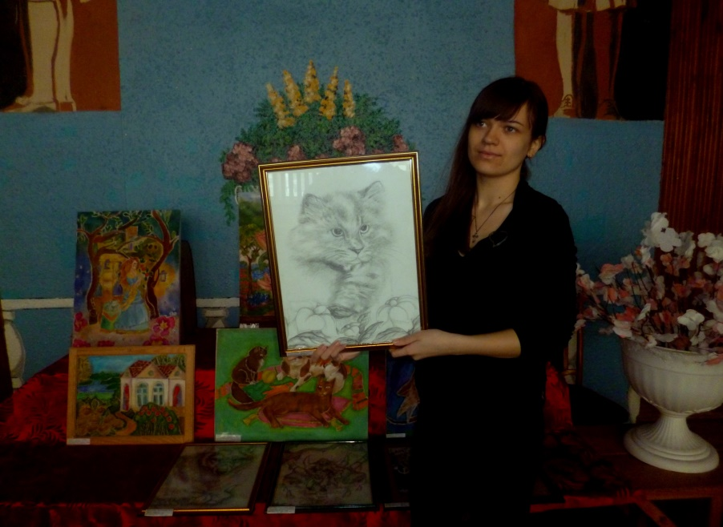
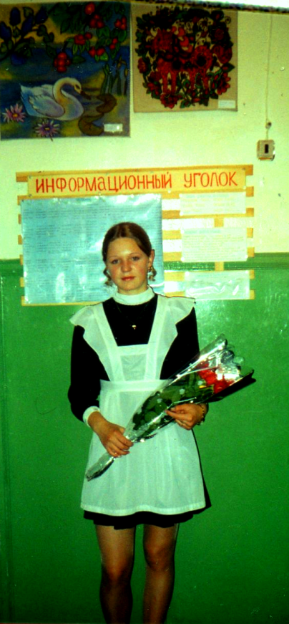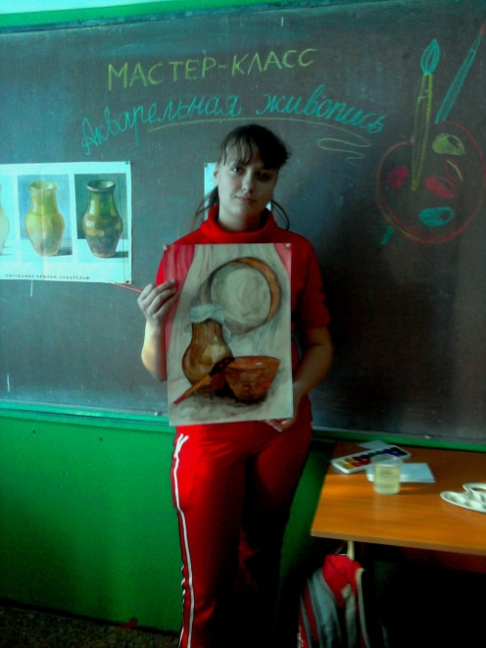

Применение творческой проектно-исследовательской деятельности.
В этой работе я рассказываю о применении метода проектов на уроках ИЗО и во внеурочное время. С 2013 года метод является ведущей технологией в обучении детей начальных классов (стандарты ФГОС второго поколения). Сегодня я с ребятами работаю над проектами с 5 по 8 класс. На своих уроках применяю индивидуальные и групповые проекты: рабочие группы формирую небольшие, до 6 человек, зависит от темы проекта. Кроме основных «плюсов», описанных мною выше, такая работа объединяет коллектив. Дети становятся друг другу не просто одноклассниками, но сотрудниками по одному конкретному делу.Формируются коммуникативные, организационно-управленческие, рефлексивные умения и навыки работы в команде. Время, рассчитанное на выполнение и завершение проекта я определяю, начиная с двух занятий и более. Конечно, в рамках учебного времени, бывают работы на один урок, но результат в изобразительной деятельности обучающихся очень важен. Для этого мы презентуем материал. Соответственно, понадобиться дополнительное время, то есть более одного урока.
Часто приходиться менять подходы к структурированию метода:
- Выбрать новую тему, тип проектной деятельности, состав и количество детей-участников.
- Определить конечную проблему проекта (формулировка). Она утверждается детьми с подачи педагога при помощи различных приемов: ситуации, вопросы и т.п.
- Распределить материал («банк заданий») по рабочим группам; анализ итогов; организовать обсуждение решений.
- Презентовать защиту проекта.
- Содействовать коллективной работе над проектом: озвучить внешнюю оценку; сделать выводы.
Обучающиеся, занятые подобной работой, часто занимаются подготовкой теоретических докладов о картинах или творчестве художников, презентаций о художественных течениях, театральных постановок, плакатов (в зависимости от решения творческих задач проекта). Дидактическими целями, таким образом, может быть: ознакомление детей с определенной технологией проекта; обеспечение индивидуализации и дифференциации обучения; поддержка мотивации в обучении; реализация потенциала личности и т.п. Это позволяет определить проектное обучение изобразительному искусству как одну из наиболее активных и результативных методик для повышения результатов, мотивации и образованности личности детей.
В результате творческой деятельности метод имеет следующие показатели:
-строится прочная база теоретических знаний и практических умений и навыков;
-сформировано умение самостоятельно находить и обрабатывать необходимую информацию;
-растет интерес у обучающихся к изобразительному искусству.
В процессе работы над опытом мною был подобран ряд диагностических методов и осуществлялся мониторинг сформированности информационной компетентности школьников; уровень их творческой активности. Применениеданного опыта на уроках оказывает положительное влияние на результаты обучения, о чем свидетельствует позитивная динамика учебных достижений моих учеников.

Результаты успеваемости за последние 3года в 5, 6, 7 классах:

Динамика качества обучения на протяжении трех лет показала, что классы, где используется активно метод проектов для преподавания изобразительного искусства, имеют более устойчивые результаты, высокую мотивацию к учению. В ходе наблюдения выявлено, что применение метода творческих проектно-исследовательских работы оказывает положительное влияние на повышение мотивации и самореализации обучения. Анализ данных диаграмм говорит о позитивной динамике моей работы.
К результативности опыта я отношу:
- положительную мотивацию на уроках изобразительного искусства и кружковых занятий, создание условий для получения учебной информации из различных источников (традиционных и новейших);
- разработанные занимательные материалы имеют развивающий и познавательный характер;
- у детей формируется повышенный интерес к изобразительному искусству, постоянная потребность в получении знаний, расширение кругозора, развиваются навыки самооценки, планирование своей деятельности;
- обучающиеся используют полученные знания и умения на других уроках: истории, литературе, музыке.
Поиск новых методов, позволяющих добиваться устойчивых результатов – одна из важных и актуальных проблем учебного процесса по ИЗО.
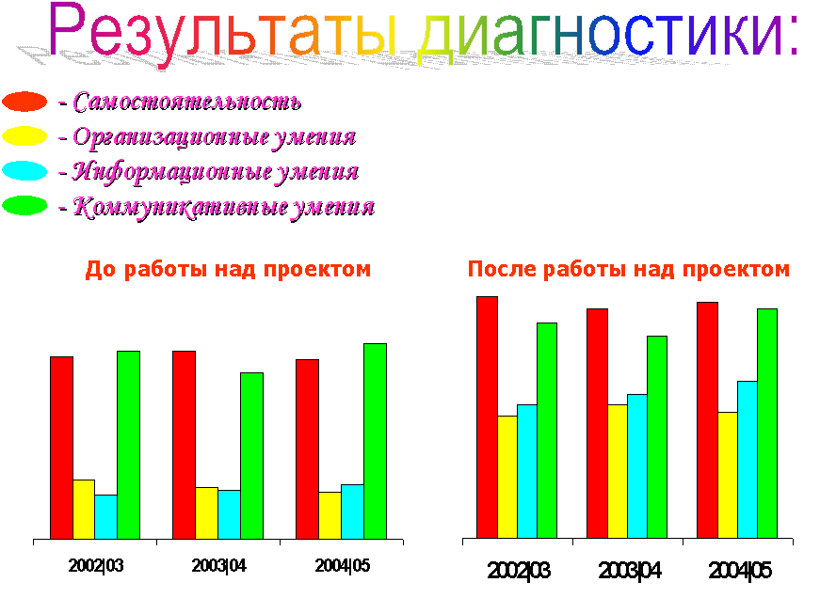
2015-16г. 2016-17 г. 2017-18 г. 2015-16г. 2016-17 г. 2017-18 г.

Типология проектов, которые выполняют обучающиеся 5-8 классов по предметам изобразительного искусства разнообразна: исследовательские, творческие, игровые, информационные, практико-ориентированные и фантастические. Опыт работы свидетельствует, что в использовании проектного метода в 5-7 классах эффективна следующая последовательность его модификаций: от недолговременных (1-2 урока) однопредметных проектов к долговременным, межпредметным, от личных проектов к групповым и общеклассным.

9. Библиографический список:
1.Чечель Н.Д. Управление исследовательской деятельностью педагога и учащегося в современной школе. – М.: ОМЕГА – Л, 2006.
2. Бурцева О.Б. Метод проектов на уроках изобразительного искусства и внеурочной деятельности. 2013// Социальная сеть работников образования [Электронный ресурс].
3. Дерябина Л.В. Современные педагогические технологии. Метод проектов,2012. // Фестиваль педагогических идей. Открытый урок. [Электронный ресурс].
4. Кильпатрик В. Основы метода. М.-Л.,1928.
5. Кондрашова В. П. Виды проектной деятельности на уроках ИЗО в 5 классе // Фестиваль педагогических идей. Открытый урок. [Электронный ресурс].
6. Новые педагогические и информационные технологии в системе образования: Учебное пособие / Е.С.Полат, М.Ю. Бухаркина, М.В.Моисеева, А.Е. Петров под ред. Е.С. Полат – М.: Издательский центр «Академия»,1999-2005.
7. Полат Е.С. Метод проектов / статья на сайте Российской Академии Образования.
8. Проектная деятельность в реализации ФГОС нового поколения Библиографическое описание: Краснова В. В. Проектная деятельность в реализации ФГОС нового поколения // Юный ученый. — 2016. — №6.1. — С. 31-33. URL: http://yun.moluch.ru/archive/9/635/ (дата обращения: 08.08.2018).

10.Приложения.

*Приложение 1.Творческо-исследовательскийпроект «Расписные промыслы России» 6-7 классы.
Этапы работы.
1. Первый этап. Детская инициатива при углубленном изучении темы «НХП России». Сбор информации (поиск). Сообщения детей по данной теме.
2. Второй этап. Детские сообщения по данной теме («Мастера хохломского промысла», «Элементы белгородской росписи», «Красота родного края в изделиях расписных промыслов России»).
3. Третий этап. Выполнение росписи подарочных изделий; презентация.
4. Четвертый этап. Защита проектов.
5. Пятый этап. Реализация проекта. Выполнение индивидуальной работы: исполнение узоров разных промыслов с применением кистевой росписи изделий.
6. Рефлексия.
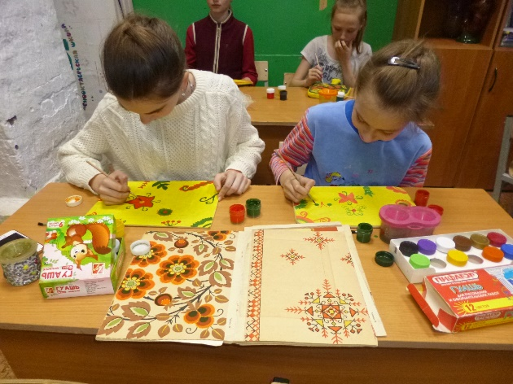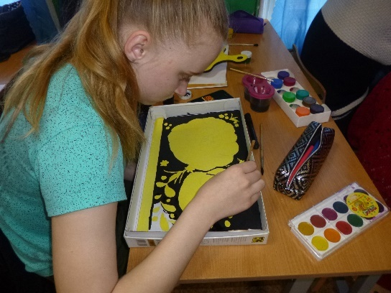
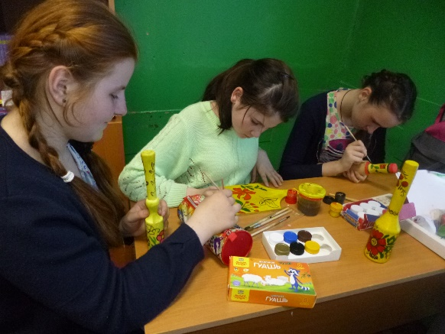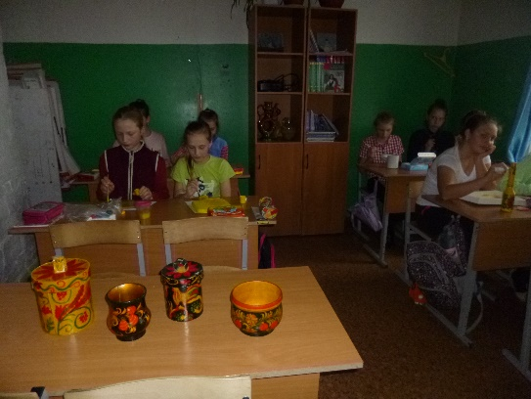

*Приложение 2. Творческо-игровойпроект «Русские пряники» 5-9 класс.
Этапы работы:
1. Первый этап. Детская инициатива по данной тематике. Сбор информации.
2. Второй этап. Детские сообщения по данной теме («Русские медовые пряники»; «Рецепты русских пряников», «Декор русских пряников»).
3. Третий этап. Подготовительный.Эскизы декорирования пряников.
4. Четвертый этап. Защита проектов.
5. Пятый этап. Реализация проекта. Выполнение коллективной работы: «Русские пряники на ярмарке».
6. Рефлексия.
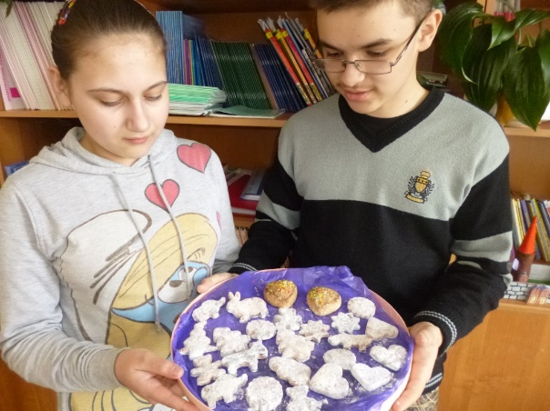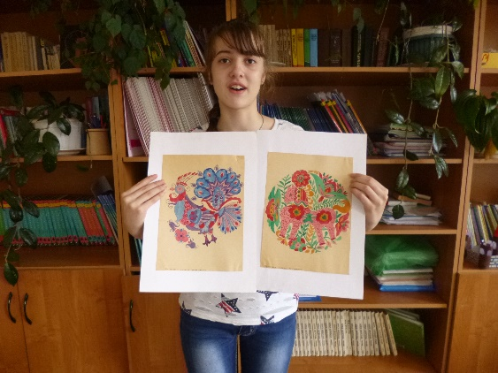

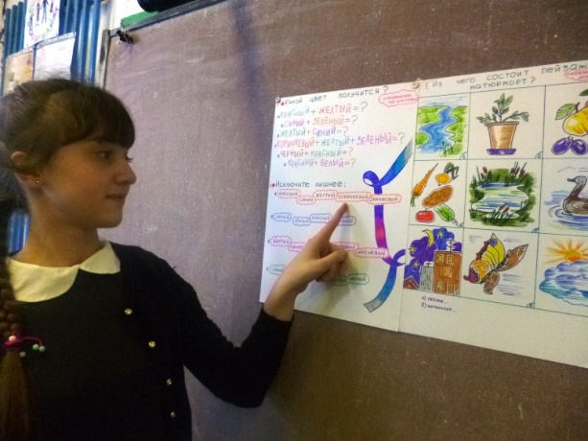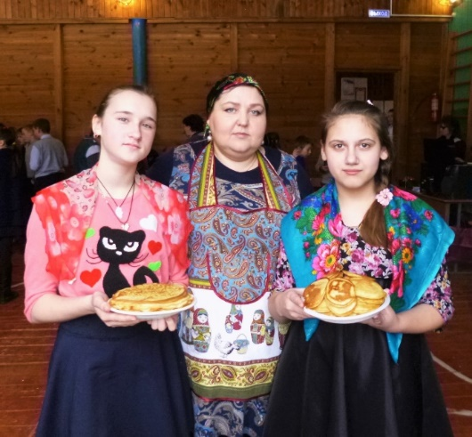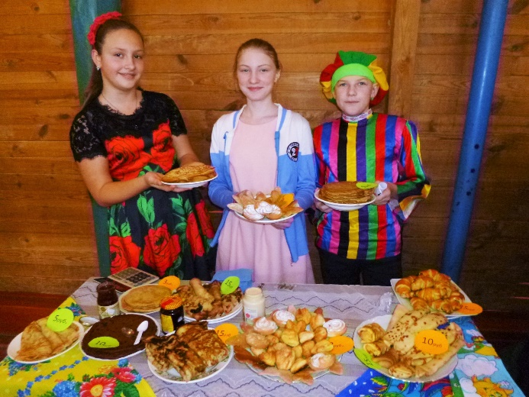

*Приложение 3. Творческийпроект «Мастер на все руки», посвященный празднованию Дня Учителя в школе. 4-7 класс.
Этапы работы:
1. Первый этап. Детская инициатива ко Дню Учителя. Сбор информации и литературных поздравлений.
2. Второй этап. Отбор информации; анализ (из истории праздника; технология изготовления сувениров; идеи по оформлению открыток).
3. Третий этап. Практическая работа: изготовление плаката, открыток, поделок.
4. Четвертый этап. Защита проектов (заочная).
5. Пятый этап. Реализация проекта. Выступление на празднике в школе.
6. Анализ. Рефлексия.

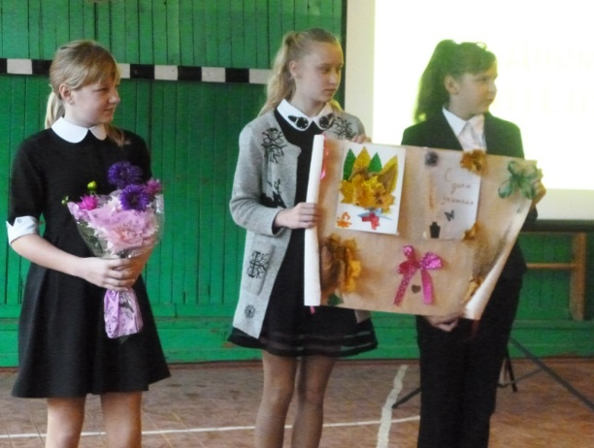
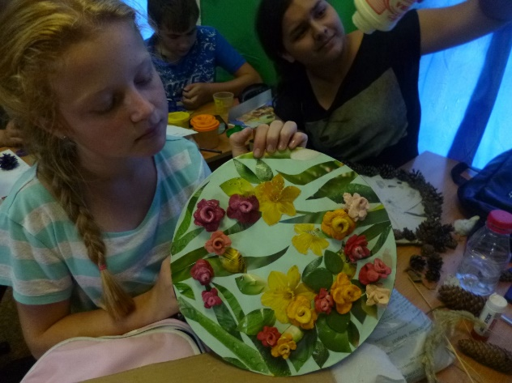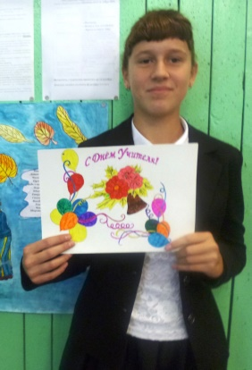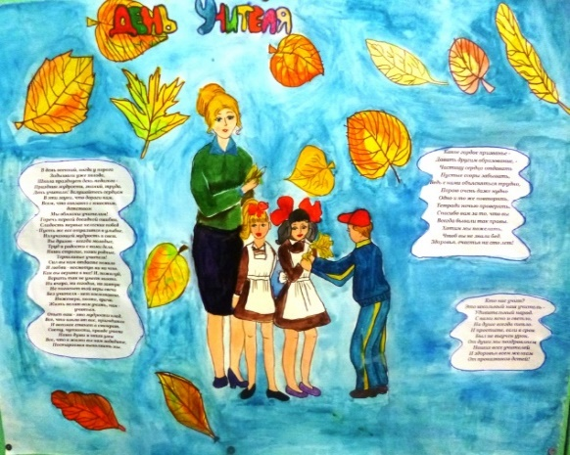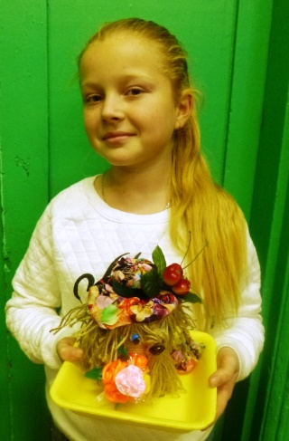
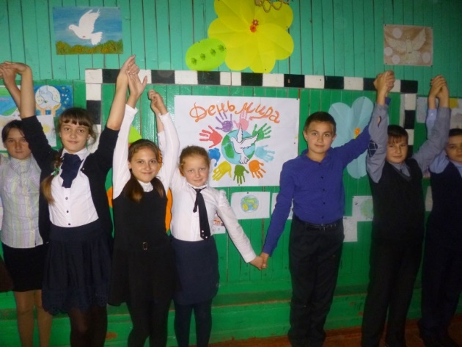

- Приложение 4.Творческо-игровой проект «Наши сказки» 1-4 класс.
Этапы работы:
1. Первый этап. Детская инициатива по данной тематике. Сбор информации.
2. Второй этап. Детские сообщения по данной теме («Русские народные сказки»; «Искусство бумажной пластики», «Декор русского дома»).
3. Третий этап. Подготовительный. Эскизы игрушек и поделок. Тексты своих сказок и потешек.
4. Четвертый этап. Защита проектов.
5. Пятый этап. Реализация проекта. Выступление на общешкольном мероприятии.
6. Рефлексия.

